**Федеральное государственное бюджетное образовательное**  **учреждение высшего профессионального образования «Московский**  **государственный технический университет имени Н.Э. Баумана» (МГТУ им.**  **Н.Э. Баумана)**

**Факультет:** Информатика и системы управления

**Кафедра:** Теоретическая информатика и компьютерные технологии

**Лабораторная работа №3 по курсу: «Базы данных».**

**Выполнила:**

Студент группы ИУ9-52Б

Маслова Е.А

**Проверил:**

Вишняков И.Э

Москва, 2023

**Оглавление**

**1.Постановка задачи.** 1

**2.Практическая реализация.** 1

# **1.Постановка задачи.**

Целью данной лабораторной работы является создание реляционной модели.

Для достижения цели были поставлены следующие задачи:

- преобразовать модель «сущность-связь», созданную в лабораторной работе №1, в реляционную модель согласно процедуре преобразования.

- обосновать выбор типов данных, ключей, правил обеспечения ограничений минимальной кардинальности.

# **2.Практическая реализация.**

На основании модели «сущность-связь», изображенной на рисунке 1 была получена

реляционная модель, изображенная на рисунке 2.

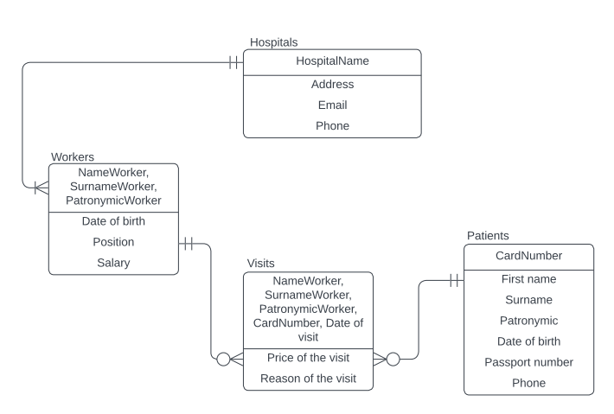

Рисунок 1 – модель «сущность-связь»

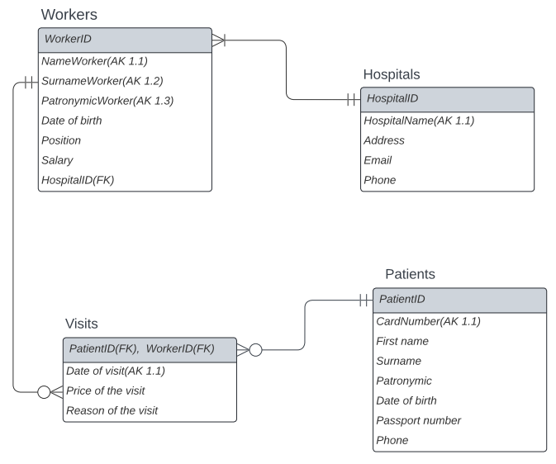

Рисунок 2 – реляционная модель

А также реализованы таблицы для каждой сущности. В таблице 2.1.1 представлены

типы данных и их значения по умолчанию для сущности HOSPITALS.

Таблица 2.1.1 – HOSPITALS

|  |  |  |  |  |
| --- | --- | --- | --- | --- |
| Column Name | Type | Key | NULL Status | Remarks |
| HospitalID | Int | Primary | NOT NULL | Surrogate key |
| HospitalName | Nvachar(300) | Alternate | NOT NULL | Unique (AK 1.1) |
| Address | Nvachar(200) | No | NOT NULL |  |
| Email | Nvachar(254) | No | NULL |  |
| Phone | Char(10) | No | NOT NULL |  |

В таблице 2.1.2 представлены типы данных и их значения по умолчанию для сущности WORKERS.

Таблица 2.1.2 – WORKERS.

|  |  |  |  |  |
| --- | --- | --- | --- | --- |
| Column Name | Type | Key | NULL Status | Remarks |
| WorkerID | Int | Primary | NOT NULL | Surrogate key |
| NameWorker | Nvachar(25) | Alternate | NOT NULL | Unique (AK1.1) |
| SurnameWorker | Nvachar(25) | Alternate | NOT NULL | Unique (AK1.2) |
| PatronymicWorker | Nvachar(25) | Alternate | NOT NULL | Unique (AK1.3) |
| HospitalID | Int | Foreign | NOT NULL |  |
| Date of birth | SmallDate | No | NOT NULL |  |
| Position | Nvachar(25) | No | NOT NULL |  |
| Salary | Money | No | NOT NULL |  |

В таблице 2.1.3 представлены типы данных и их значения по умолчанию для сущности VISITS.

Таблица 2.1.3 – VISITS.

|  |  |  |  |  |
| --- | --- | --- | --- | --- |
| Column Name | Type | Key | NULL Status | Remarks |
| PatientID | Int | Primary, Foreign | NOT NULL |  |
| WorkerID | Int | Primary, Foreign | NOT NULL |  |
| Date of visit | SmallDate | Alternate | NOT NULL | Unique (AK1.1) |
| Price of the visit | Money | No | NOT NULL |  |
| Reason of the visit | Nvachar(200) | No | NOT NULL |  |

В таблице 2.1.4 представлены типы данных и их значения по умолчанию для сущности PATIENTS.

Таблица 2.1.4 – PATIENTS.

|  |  |  |  |  |
| --- | --- | --- | --- | --- |
| Column Name | Type | Key | NULL Status | Remarks |
| PatientID | Int | Primary | NOT NULL | Surrogate key |
| CardNumber | Int | Alternate | NOT NULL | Unique (AK1.1) |
| First name | Nvachar(25) | No | NOT NULL |  |
| Surname | Nvachar(25) | No | NOT NULL |  |
| Patronymic | Nvachar(25) | No | NOT NULL |  |
| Date of birth | SmallDate | No | NOT NULL |  |
| Passport number | Int | No | NOT NULL |  |
| Phone | Char(10) | No | NOT NULL |  |

Обоснование правил обеспечения ограничения минимальной кардинальности приведено на следующих таблицах:

1)HOSPITALS к WORKERS идентифицирующая связь М-М 1:N;

Таблица 2.2.1 HOSPITALS к WORKERS.

|  |  |  |
| --- | --- | --- |
| HOSPITALS Обязательный родитель | Действия для HOSPITALS (родитель) | Действия для WORKERS (ребенок) |
| Вставка | Ограничение: должен быть минимум один сотрудник | Получение родителя |
| Изменение первичного или внешнего ключа | Запрещено – суррогатный ключ | Разрешено – сотрудник может переходить в разные филиалы |
| Удаление | Каскадное удаление ребенка | Разрешено - сотрудник может уволиться;  Ограничение – должен остаться минимум один сотрудник |

2)WORKERS к VISITS идентифицирующая связь М-О 1:N;

Таблица 2.2.2 WORKERS к VISITS.

|  |  |  |
| --- | --- | --- |
| WORKERS Обязательный родитель | Действия для WORKERS (родитель) | Действия для VISITS (ребенок) |
| Вставка | Без ограничений | Получение родителя |
| Изменение первичного или внешнего ключа | Запрещено – суррогатный ключ | Разрешено – визит может отмениться или перенестись |
| Удаление | Каскадное удаление ребенка | Без ограничений |

3)PATIENTS к VISITS идентифицирующая связь М-О 1:N;

Таблица 2.2.3 PATIENTS к VISITS.

|  |  |  |
| --- | --- | --- |
| PATIENTS Обязательный родитель | Действия для PATIENTS (родитель) | Действия для VISITS (ребенок) |
| Вставка | Без ограничений | Получение родителя |
| Изменение первичного или внешнего ключа | Запрещено – суррогатный ключ | Разрешено – визит может отмениться |
| Удаление | Каскадное удаление ребенка | Без ограничений |